四川成都实验中学2012-2013学年高二第三次测试地理试题
时间：100分钟 满分：100分
第I卷 (选择题 共45分)
一、单项选择题
（本大题共30小题，每小题1.5分，共45分。在每小题给出的四个选项中，只有一项符合题目的要求。请将正确答案的代号涂在答题卡中。）
1．2010年5月，兰州大学陈全功教授等人首次对中国南北分界线给出了定量、定位分析，最窄处约26.42公里，最宽处约195.41公里，将“线”还原成“带”（如下图）。将中国南北分界由“线”还原成“带”，主要运用的地理信息技术是
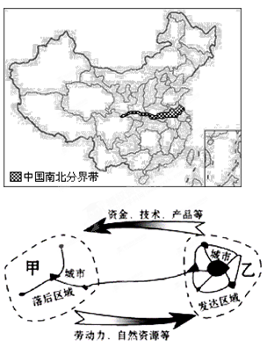
A.遥感技术（RS）
B.全球定位系统（GPS）
C.地理信息系统（GIS）
D.计算机网络技术（CNT）
2．在农业方面，运用遥感技术能够
①监测耕地变化 ②调查作物分布
③估测粮食产量 ④跟踪产品流向
A．①②③ B．②③④
C．①②④ D．①③④

读右图，回答3～4题。
3. 图示反映出的区域主要特征是
A．区域内部的相似性和连续性
B．区域之间相互联系
C．具有一定的优势特色和功能
D．区域具有明显的界线
4. 图中关于甲、乙的空间结构和产业结构特征叙述正确的是
A．甲城市空间结构比乙城市复杂
B．甲区域城市呈岛状
C．甲区域第一产业发展水平大于乙区域
D．乙区域第三产业比重大于甲区域

读二十世纪50年代以来某产业转移示意图，读图完成5—7题。
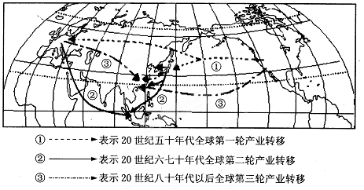
5．该项工业最有可能是
A.电子工业 B.冶金工业 C.纺织工业 D.食品工业
6．二十世纪80年代，我国受该产业转入影响最大的地区是
A.珠江三角洲 B.长江三角洲 C.京津唐地区 D.东北地区
7．对上题所指地区而言，城市化的主要推动力是
A.边境贸易开展 B.工业化 C.旅游业发展 D.矿产资源开发
美国某州盛产蔬菜和水果，该州通过“北水南调”工程和“水银行”（调剂州内水资源余缺的管理机构）动作，较好地解决了州内水资源供需矛盾。下图为该州“北水南调”工程示意图，表格为该州“水银行”交易统计表。完成8—9题。
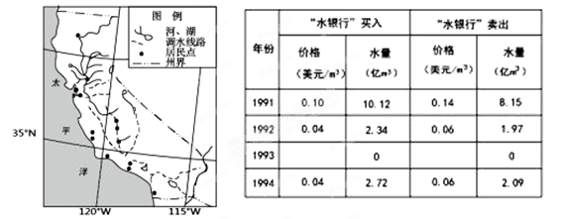
8．该州实施“北水南调”的地理背景是
① 自北向南地势逐渐升高 ②北部地区湿润多雨
③ 农业用地多集中在中部和南部 ④中部和南部聚落较密集
A.①②③ B. ①②④ C. ②③④ D. ①③④
9.1993年该州“水银行”没有运作，是因为当年中南部地区
A.节水技术改进，用水效率提高 B. 产业结构调整，用水量减少
C.水价过高，需水方难以承受 D. 降水量增加，水资源充足
我国西北干旱半干旱区油气资源丰富，回答10～12题
10．该地区土地荒漠化加剧的主要原因是
A．地势较高，降水稀少 B.过度樵采、放牧和农垦
C．环境污染加剧 D.农业集约化经营
11.西部大开发首先要
A.发展高新产业，加快城市化进程 B.人口外迁，减轻环境压力
C.治水改土，改造低产田 D.抓好基础设施和生态环境建设
12.“西气东输”的主要原因是
A.西部资源开发成本低 B.东部市场需求量大
C.地势西高东低，便于管道输送 D.东部靠海，便于出口
右图为“我国某生态环境问题分布统计资料图”。读图，完成13～14题。
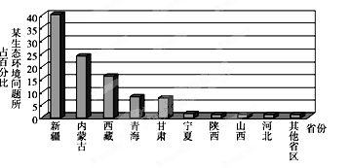
13．该生态环境问题是
A．荒漠化
B．水土流失
C．酸雨
D．生物多样性减少
14．为了避免该生态环境
问题在我国西北地区愈演愈烈，
下列做法可取的是
A．大面积植树造林，减少水土流失
B．解决当地群众生活能源，严禁乱砍滥伐
C．加快城市化进程，提高人们生活水平
D．引水灌溉，大力发展农业生产
图示意流域水系分布（a）和该流域内一次局地暴雨前后甲，乙两水文站观测到的河流流量变化曲线（b），读图完成15～16题
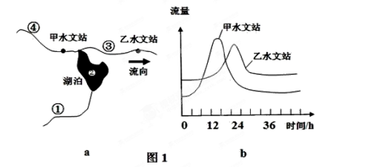
15．此次局地暴雨可能出现在图1a中的
A．①地 B．②地 C．③ 地 D．④地
16．乙水文站洪峰流量峰值小于甲水文站，主要是因为甲，乙水文站之间
A．河道淤积 B．河谷变宽 C．湖泊分流 D．湖水补给量减小
读下图，回答17～18题。
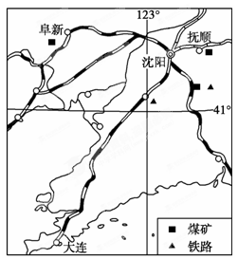
17．该地区形成工业基地的主要区位条件有
①丰富的煤铁资源 ②肥沃的土壤 ③便利的交通运输 ④优越的气候条件
A．②③ B．①③ C．②④ D．①④
18．加快本区资源枯竭型城市经济转型的有效途径中，不包括
A．加大产业结构调整力度 B．推动高新技术产业发展
C．大力发展水产养殖业 D．增强企业自主创新能力
19. 和德国鲁尔区相比，山西省明显匮乏的资源是
A. 铁矿石 B. 煤炭 C. 水资源 D. 劳动力
图6为“长江三角洲地区城市发展图”（图中黑圆圈代表城市）。读图6，回答20～21题。
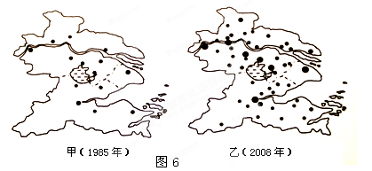
20. 由甲图到乙图变化的过程,下列叙述正确的是
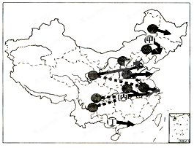
A. 在此过程中城市数量减少 B. 在此过程中城市占地面积减少
C．在此过程中城市人口比重下降 D. 此过程称为城市化
21. 图示过程对地理环境产生影响，下列叙述正确的是
A. 城市“温室效应”减弱 B. 城市地表水下渗更迅速
C. 城市环境污染加剧 D. 城市降水会逐渐减少
读我国“西电东送”基本格局图，完成22～23题。
22．图中以火电为主的是
A．甲、乙 B．乙、丙
C．丙、丁 D．甲、丁
23．我国“西电东送”工程的重要意义是
①弥补东部地区电力消费的缺口
②加速新疆地区的经济开发
③减少东部地区的环境污染
④改善西部地区的能源消费结构
A．②③ B．①③
C．②④ D．①④
读中国农业十二五“七区二十三带”战略格局图，完成24～25题。
24.东北平原主产区农业发展有利的自然条件是
A.人口密度小，人均耕地广2
B.光热充足，复种指数高
C.地形平坦，黑土深厚肥沃
D.农业机械化水平高
25.为确保我国粮食安全，图中各主产区实现
可持续发展的措施正确的是
A.黄淮海平原主产区应大力发展水稻种植
B.华南主产区要开荒种地，扩大农业用地规模
C.河套灌区主产区要大力引黄灌溉，扩大灌区面积
D.甘肃新疆主产区要加大农业投入，发展节水农业
26.下图为“我国某河流流域图”。据图，合理开发利用该河流的资源优势，下列说法正确的是
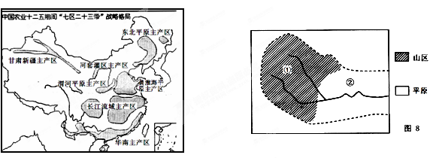
A. ①区域开发水能资源 B. ②区域发展立体农业
C．①区域发展旅游业和航运 D. ②区域发展茶树种植[
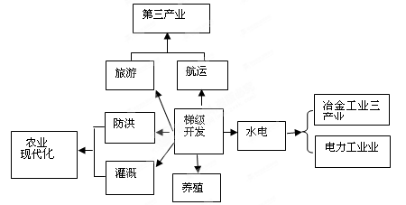
下图为“美国田纳西河流域的综合开发与治理示意图”。读图完成27～28题。

27．该河流开发的核心环节是
A． 防洪 B．梯级开发 C．发电 D．养殖
28. 田纳西河综合治理给农业生产带来的好处是
①稳定了灌溉水源 ②增加了土壤肥力 ③避免了洪涝灾害 ④扩大了耕地面积
A．①② B. ②③ C. ①③ D. ①④
读曱、乙两工业区位置图，完成29～30题。
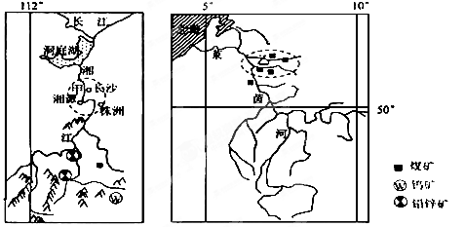

29.甲、乙两工业区发展的共同优势区位条件有
①附近矿产资源丰富 ②廉价的劳动力资源 ③农产品资源丰富 ④便利的水陆运输
A．①③ B．②③ C．②④ D．①④
30.与乙工业区相比，目前甲工业区发展中面临的突出问题有
①劳动力紧缺 ②生产工艺落后 ③环境污染严重 ④地价上涨过快
A．①③ B．①④ C．②③ D．②④

第II卷 (综合题 共55分)
二、综合题(共55分)
31、20世纪50年代以来，下图中我国境内某些区域建立了许多国营农场，引种优质长绒棉，目前，这些区域的棉区是我国最大的上品棉生产基地，种植规模大，机械化水平高，近年来，每至棉花收获季节，数十万外地民工前来这里采摘棉花。（8分）
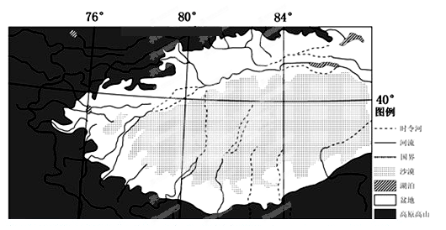

（1）说出图示地区典型的自然环境特征并简要分析其形成的原因。（4分）

（2）该区域棉花生产的限制性因素是什么？试分析该区域过度扩大棉花种植面积对区域环境的影响。（4分）

32、人类与环境的协调发展日益受到全世界的关注，1974年联合国将每年的6曰5日定为世界环境日。（7分）
2011年世界环境日的主题是“森林：大自然为您效劳”。
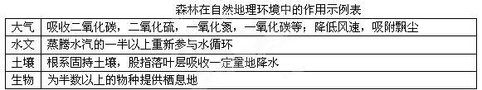
（1）根据上表，概述森林的生态效益。（3分）
▲ 。

（2）森林破坏会使生态环境恶化，请从大气、水文、土壤、生物等角度说明具体影响。（4分）
▲ 。

33、阅读以下材料，完成下列各题。(7分)
材料一：我国局部地区年降水量分布图(图－)。

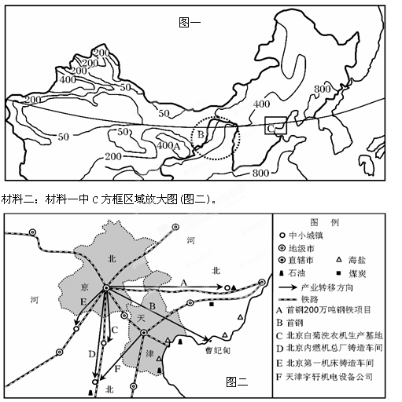

(1)材料一所示区域年降水量地区分布特点是 ▲ __；A地年降水量范围在 ▲ 之间。(2分)
(2)材料一虚线圆内区域生态环境问题突出，其东部主要是 ▲ ，西部主要是 ▲ 。(2分)
(3)近年来，材料一B处因地制宜种植葡萄、枸杞，简述其发展该特色农业的有利自然条件。(3分)
▲ 。
34、读图，回答下列问题。（13分）
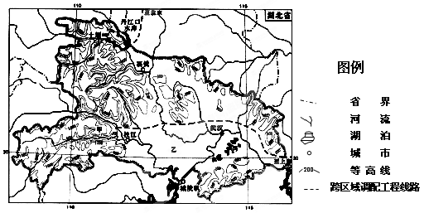

长江在枝江至城陵矶河段称为荆江，这里江面开阔，水流平缓，河道弯曲，素有“九曲回肠”之称。
（1）分析荆江河段易导致洪水泛滥的原因。（3分）
▲ 。
（2）说出图中甲、乙两地适宜发展的主要农业生产部门。并分析乙地发展农业有利的自然条件（5分）
▲ 。
1969年，遵照国家“三线”建设指示精神，中国第二汽车制造厂（东风汽车工业集团的前身）选址在湖北省西北的十堰。1983年起，“二汽”各专业分厂陆续迁到襄樊。1988年10月，“二汽”与法国“雪铁龙”合资的轿车发动机制造厂定点在襄樊。2003年9月，位于湖北武汉经济开发区内的东风汽车总部新大楼奠基，标志着东风汽车公司落户武汉。
（3）说出湖北汽车工业的布局变化；简述其总部落户武汉的原因。（5分）
▲ 。
35、材料一：“川气东送”是我国继三峡工程、西气东输、青藏铁路和南水北调之后的第5大工程。主干管道起于四川达州，止于上海市，全长1702千米。（9分）
材料二：“川气东送”工程示意图
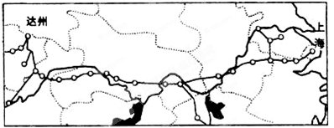

（1）“川气东送”工程主干管线经过了哪些主要地形区？（2分）
▲ 。
（2）设计“川气东送” 二线工程主干管线走向时所考虑的主要社会因素是（1分）
A、河流 B、交通 C、城市分布 D、农业类型
（3） “川气东送”工程建设的重要意义是什么？ （6分）
▲ 。
36、读下列材料，回答问题。（11分）
材料一：我国两大著名三角洲位置图
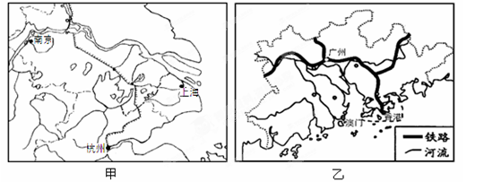

材料二：改革开放后，乙三角洲经济高速发展，但近年来该地优势弱化，竞争压力加大，发展速度落后于甲三角洲。目前，甲三角洲以全国2.2%的陆地面积创造了全国22.1%的国内生产总值，是我国工业化、城市化、现代化水平最高的区域。

（1）填写下表，说明应从哪些方面比较甲、乙两大三角洲的区域差异。（4分）
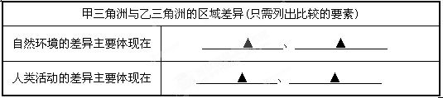
（2）甲、乙两大三角洲地区在经济发展的资源、生态条件方面共同的劣势是 ▲ 、
▲ 。（2分）
（3）材料二中提到乙三角洲的“优势弱化”是指 ▲ 。与之相比甲三角洲经济迅速发展的有利条件有：
▲ 。（5分）

